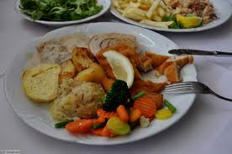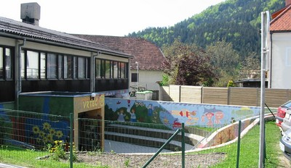
 | ZAJTRK | DOP.  MALICA | KOSILO | POP.  MALICA
PONEDELJEK,  25. 10. 2021 | posebna salama,  kisle kumare,  ržen kruh,  sadni čaj ali mleko^{d}  (1,7) | Mešano sadje | krompirjeva juha z makaroni,  jogurtov biskvit,  ČAJ ALI VODA  (1,3,7) | ržen kruh,  manj sladkan čaj,  jabolko  (1)
TOREK,  26. 10. 2021 | evrokrem,  ajdov kruh,  planinski čaj ALI mleko^{d}  (1,7,8) | mešano sadje | kostna JUHA Z RIBANO KAŠO,  mesna rižota s korenčkom in grahom,  solata po izbiri ali čežana,  ČAJ ALI VODA  (1,3,7) | ajdov kruh,  100% sadni sok  (1)
SREDA,  27. 10. 2021 | čokolino,  polnozrnati KRUH,  bezgov ČAJ  (1,7,8) | nektarine ali breskve | PIŠČANČJI PAPRIKAŠ,  široki rezanci,  ZELENA SOLATA ALI RDEČA PESA,  ČAJ ALI VODA  (1,3,7) | polnozrnati KRUH,  manj sladkan čaj,  sadje ali zelenjava  (1,8)
ČETRTEK,  28. 10. 2021 | piščančja pašteta,  koruzni kruh,  MLEKO^{d}  (1,3,7) | banana | ZELENJAVNA KREMNA JUHA,  svinjska PEČENKA,  PIRE KROMPIR,  SOLATA PO IZBIRI,  ČAJ ALI VODA  (1,3,7) | koruzni kruh,  manj sladkan čaj,  sadje ali zelenjava  (1)
PETEK,  29. 10. 2021 | umešana jajčka,  korenček^{eko},  črn kruh,  šipkov čaj ali mleko^{d}  (1,3,4,7) | mešano sadje | GOVEJI GOLAŽ,  POLENTA,  sladoled,  ČAJ ALI VODA  (1,7) | črn kruh,  manj sladkan čaj,  sadje ali zelenjava  (1)
DNEVNI NAPITEK: Manj sladkan čaj. ( ) Označevanje alergenov – tabela visi v jedilnici. D – domače. EKO – ekološko pridelano.

Pridržujemo si pravico do spremembe jedilnika!

LEGENDA: snovi ali proizvodi, ki povzročajo alergijo ali preobčutljivost:
1. Žita, ki vsebujejo gluten, 2. Raki in proizvodi iz rakov, 3. Jajca in proizvodi iz jajc, 4. Ribe in proizvodi iz rib, 5. Arašid (kikiriki) in proizvodi iz arašidov, 6. Zrnje soje in proizvodi iz soje, 7. Mleko in mlečni izdelki (vsebujejo laktozo), 8. Oreški,9. Listna zelena in proizvodi iz nje, 10. Gorčično seme ali proizvodi iz njega, 11. Sezamovo seme ali proizvodi iz njega, 12. Žveplov dioksid ali sulfiti v koncentraciji (več kot 10 mg/kg ali 10 mg/l glede na skupni SO₂), 13. Volčji bob in proizvodi iz njega, 14. Mehkužci in proizvodi iz njih.

